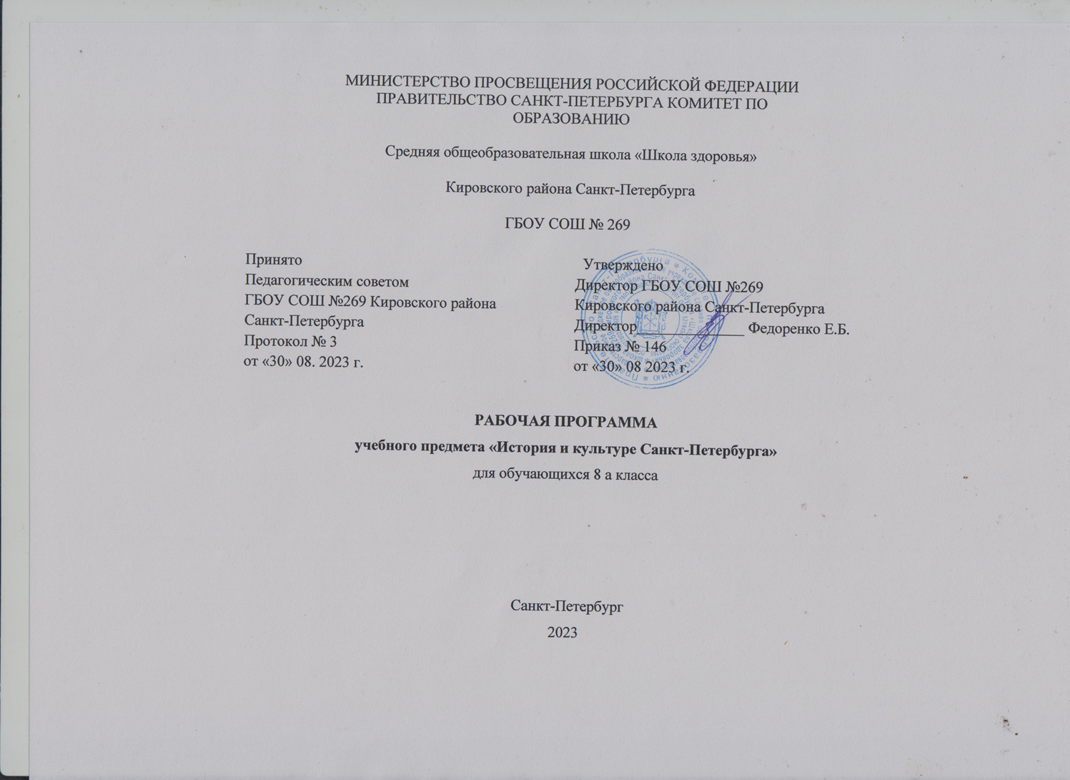

Программа учебного курса «ИСТОРИЯ И КУЛЬТУРА САНКТ-ПЕТЕРБУРГА»
для учащихся 8 классов (34 часа, 1 час в неделю, базовый уровень)

ПОЯСНИТЕЛЬНАЯ ЗАПИСКА

Рабочая программа «История и культура Санкт-Петербурга» составлена на основе федерального компонента государственного образовательного стандарта основного общего образования, примерной программы основного общего образования по истории и культуре Санкт-Петербурга применительно к авторской программе Л.К. Ермолаевой. Для учащихся 8-х классов 34 часа ( 1 час в неделю).

Учебно- методический комплекс
Л. К. Ермолаева, И. З. Захваткина, Н. В. Казакова, Е.В. Калмыкова, И. М. Лебедева, Ю. А. Смирнова, Н. Г. Шейко. История и культура Санкт-Петербурга часть ( 19 в. – начало 20 века) Санкт-Петербург СМИО ПРЕСС 2014 г.

Идея содержания программы
Процесс формирования петербургского наследия непрерывен. Каждый горожанин помимо собственной воли и желания принимает в нем участие. Однако каждый петербуржец сам определяет свою роль в этом процессе: потребителя или хранителя, разрушителя или создателя наследия.
Цель программы:
Способствовать тому, чтобы, подросток смог воспринимать:
• городские объекты, музейные экспозиции, семейные реликвии, городские и семейные традиции как наследие, необходимое всем петербуржцам (в том числе и лично ему), оставленное предками и обогащаемое ныне живущими;
• себя как «наследника Великого Города», «пользователя» петербургского наследия и участника процесса его формирования.

Задачи программы «История и культура Санкт-Петербурга»
1. Формировать познавательный интерес к изучению города, предоставив каждому ученику возможность установить связь между петербургскими памятниками, музейными экспонатами, традициями и памятниками, традициями всемирного культурного наследия.
2. Способствовать пониманию учащимися ценности (значимости) петербургского наследия как части всемирного, для чего необходимо расширить имеющиеся у них знания:
- о петербургских музейных экспозициях, памятниках городской среды и традициях, имеющих «связь» с культурой других времен и народов;
- о создателях и хранителях этого уникального петербургского наследия.
3. Способствовать формированию у учащихся умений, необходимых им в учебной и повседневной жизни:
- ориентироваться по карте города;
- ориентироваться в реальном городском пространстве;
- работать с источниками информации о городе;
- применять полученные знания в новых учебных ситуациях и повседневной жизни.
4. Совершенствовать общеучебные умения
5. Выражать впечатление от памятников наследия и их создателей, проявлять отношение к городу и его изучению.

Общая характеристика программы учебного предмета «История и культура Санкт-Петербурга»

Программа учебного предмета «История и культура Санкт-Петербурга» — это комплекс программ учебных курсов для разных возрастных групп: «Санкт-Петербург — город-музей», «История и культура Санкт-Петербурга». Программы объединены единой целевой установкой: создать условия для духовно-ценностной и практической ориентации учащихся. Следовательно все программы курсов имеют ценностно- и практикоориентированный характер. Вместе с тем каждая из них решает конкретные задачи, соответствующие определенному уровню возрастных познавательных возможностей учащихся.
Содержание программы учебного предмета «История и культура Санкт-Петербурга» имеет комплементарный характер. Содержание программы учебного курса построено с использованием элементов историко-краеведческого подхода («История и культура Санкт-Петербурга»). В то же время между содержанием разных программ имеются межкурсовые связи: многие темы, сюжеты, памятники, традиции повторяются в программах разных курсов. В результате чего школьники осваивают отдельные объекты, различные стороны жизни города с разных методологических позиций.
Содержание программ учебных курсов истории и культуры Санкт-Петербурга в определенной степени опирается на повседневный опыт школьников, а также перекликается с другими учебными дисциплинами; «Санкт-Петербург — город-музей» — с курсами всеобщей истории и мировой художественной культуры; «История и культура Санкт-Петербурга» — с курсами истории России, литературы и мировой художественной культуры. Межпредметные связи, заложенные в программах учебных курсов, позволяют ученикам актуализировать (применять) полученные ранее знания в новых учебных ситуациях, осознавать значение Петербурга в истории и культуре России, мира, оценивать петербургские памятники и традиции.
Организация процесса освоения учащимися «своего места» — города, в котором они живут, это творческий процесс. Необходимо учитывать место расположения школы, особенности района, уровень познавательных возможностей конкретных детей, степень заинтересованности родителей и многие другие факторы. Именно поэтому развертывание содержания программы учебного предмета «История и культура Санкт-Петербурга» носит вариативный характер:
• образовательное учреждение имеет возможность выбрать один из вариантов введения учебной программы в учебный план школы;
• педагог сам определяет необходимый, по его мнению, материал из предложенного в программе перечня дидактических единиц (памятников, традиций, персоналий).
Программы учебных курсов для всех возрастных групп содержат обязательный компонент — учебные прогулки, экскурсии, без которых немыслимо освоение реального города.

Концепция краеведческого образования в школах Санкт-Петербурга.
Перед любым педагогом стоят три глобальных вопроса: Зачем ребенку изучать свой город, край? Что нужно изучать, чтобы достичь намеченной цели? Каким образом надо организовать процесс обучения?

Зачем необходимо ребенку изучать свой город, край?
Это необходимо для того, чтобы петербуржец ориентировался в культурном пространстве города и имел представление о возможных путях самореализации в нем:
• понимал свою связь с окружающим микромиром; умел грамотно взаимодействовать с ним; осознавал проблемы окружающего микромира;
• осознавал ценность, значимость наследия края для себя, для современных жителей края;
• воспринимал наследие города и края как часть отечественного и всемирного культурного наследия (наследие города создавалось, используя накопленный Человечеством опыт, однако оно неповторимо, уникально, поэтому обогатило отечественное и всемирное наследие);
• интересовался жизнью края; умел самостоятельно находить нужную информацию о заинтересовавшем его объекте, о деятельности людей, предприятий, учреждений, о трудоустройстве; активно использовал культурный потенциал Санкт-Петербурга (востребовал его).
Таким образом, цель педагогического коллектива, учителей краеведения - создать условия для духовно-ценностной и практической ориентации учащихся в их жизненном пространстве.
«Создание условий» для духовно-ценностной и практической ориентации учащихся в окружающем их мире подразумевает системный подход в краеведческом образовании.
Система краеведческого образования подразумевает:
• целенаправленный образовательный процесс, включающий учебную, внеклассную и внешкольную краеведческую деятельность учащихся (взаимодействие школы, семьи и других социокультурных учреждений города);
• целенаправленную учебную краеведческую деятельность, включающую учебный предмет «История и культура Санкт-Петербурга» и фрагментарное введение краеведческого материала в другие учебные предметы; бинарные и интегрированные уроки, задания;
• программу учебного предмета, рассчитанную на несколько лет, позволяющую ученику последовательно осваивать знания о городе и крае, необходимые ему для осознания ценности окружающего мира и возможностей города для самореализации каждого горожанина (то есть для реализации цели краеведческого образования).

Система краеведческого образования в рамках образовательной программы школы.
Важнейший компонент в системе школьного краеведческого образования — краеведческий учебный предмет, программу которого осваивают все учащиеся. Поэтому небольшой по количеству часов краеведческий курс — своеобразный камертон системы. Ориентируясь на него, отбирается местный материал в другие учебные дисциплины, во внеклассную и внешкольную работу, определяются виды познавательной деятельности учащихся.
Краеведческий компонент в других предметных областях позволяет ученикам рассматривать один и тот же местный материал с разных позиций, что закрепляет краеведческие знания, способствует их интеграции, а также содействует формированию умений, необходимых для самостоятельной познавательной деятельности по изучению края. При этом возрастает и степень осознания значимости наследия края.
Краеведческий компонент в учебных дисциплинах имеет разную содержательную нагрузку. Во-первых, это могут быть краеведческие темы, сюжеты, которые вводятся в соответствии с программой курса истории, литературы, географии и т. д. Этот материал может изучаться как синхронно с краеведческим курсом, так и асинхронно.
Во-вторых, краеведческий материал может быть введен в другие учебные дисциплины в качестве фона, исходного материала для решения образовательных и развивающих задач этих курсов. (Например, местный материал используется для составления упражнений по русскому языку, математических задач, текстов по иностранному языку и т. д.)
Важную роль в активной познавательной деятельности учащихся по освоению краеведческого материала, а также в развитии умений, в формировании познавательного интереса к изучению края играет внеклассная работа. Краеведческий блок в ней должен быть согласован по содержанию и видам познавательной деятельности учащихся с задачами воспитательной работы школы и программой краеведческого курса.
В соответствии с целями краеведческого образования внеклассные мероприятия можно условно разделить на три группы.
К первой группе относятся мероприятия, на которых участники являются «потребителями» информации (традиционные классные часы, экскурсии, проводимые экскурсионными бюро, туристическими фирмами, встречи с представителями местной администрации, молодежных организаций, бюро трудоустройства и т. д.). Благодаря этим мероприятиям у учащихся расширяются и углубляются сведения, полученные на уроке.
Вторая группа мероприятий — продолжение ученической деятельности, начатой на уроке. Подготовка и проведение увлекательных по форме мероприятий (праздники-инсценировки, игры, «живые» газеты, выставки, вернисажи творческих работ) позволяют ученикам не только актуализировать знания, полученные на уроке, но и расширить, углубить их в самостоятельной деятельности. Главное, что такие мероприятия способствуют формированию познавательного интереса к изучению края, содействуют самореализации ребенка.
Следующая группа мероприятий позволяет применять знания и умения, приобретенные на уроках. Среди них мероприятия, завершающие самостоятельную интеллектуальную деятельность Учеников (защита рефератов, олимпиады, конкурсы) и позволяющие выразить свое отношение к городу, краю (акции по благоустройству, охране окружающей среды, восстановительные работы).
В этой группе мероприятий выделяются и долгосрочные: поисковые экспедиции, исследования состояния окружающей среды (в том числе памятников истории и культуры), социологические опросы, пропаганда краеведческих знаний (лекции, экскурсии, публикации в средствах массовой информации (СМИ)).
Введение краеведческого материала в разные учебные дисциплины и во внеклассную работу должно быть согласовано. Избыточность местного материала также неразумна, как и его недостаточность. Необходимо специальное планирование краеведческого компонента в образовательной программе, в котором намечаются уроки межпредметных связей, бинарные, интегрированные уроки, интегрированные задания, внеклассные мероприятия (в том числе экскурсии, поисковые экспедиции, практическая деятельность школьников и т. д.).
Необходимым условием для духовно-ценностной и практической ориентации учащихся в окружающем их жизненном пространстве является связь школы с другими компонентами образовательного пространства и образовательной среды. Возможные направления взаимодействия:
• сотрудничество с учреждениями дополнительного образования (центром, координирующим деятельность учреждений дополнительного образования, является Дворец творчества юных);
• участие в общероссийских, областных, городских акциях, движениях, экспедициях;
• использование культурного потенциала края, города (связь с музеями, экскурсионными фирмами, театрами, библиотеками);
• вовлечение в процесс краеведческого образования органов местной администрации, молодежных движений, средств массовой информации;
• вовлечение родителей в процесс краеведческого образования детей (особенно в начальной школе: совместные классные мероприятия, совместное выполнение творческих заданий; совместные занятия; лекторий для родителей).

Что нужно изучать, чтобы достичь намеченной цели?
Окружающий горожанина мир чрезвычайно многогранен. В нем соединяются Природа и Культура. Рельеф местности, водоемы, климат — создание Природы. Заводы, банки, транспорт, здания, мосты, живописные и музыкальные произведения, традиции повседневной жизни и многое другое — творение Человека.
В содержании учебного предмета «История и культура Санкт-Петербурга» многогранность города выражается следующими содержательными линиями:
• природный ландшафт, топография, облик города;
• город — «зеркало» и «арена» истории;
• город — центр образования, просвещения и науки;
• город — центр экономики;
• город — центр художественной культуры;
• город — местожительства горожан.
В процессе формирования окружающего мира немаловажную роль играет Время. Любая эпоха вносит свои коррективы в облик, экономику, повседневную культуру Города. Каждое поколение людей идет по «следу» предшествующих, оставляя свой «след» для потомков. Вследствие этого системообразующим понятием в краеведческих учебных курсах, способствующим освоению ребенком разносторонних знаний о городе и крае и оценке значимости окружающего мира, является понятие «наследие».
Исходя из существующих в научной литературе определений понятия «наследие», наиболее оптимальным для школьного курса истории представляется следующее: совокупность памятников природы, истории и культуры, расположенных в пределах данной территории; местные традиции; места хранения и трансляции памятников и традиций (музеи, библиотеки, театры и т. д.), которыми пользуются современные жители края. «Памятник» и «традиция» являются основными дидактическими единицами в учебном краеведческом курсе, именно их изучают дети.
Следует отметить, что в педагогическом смысле «памятник наследия» - это не только всемирно известное здание или монумент, уникальный природный заповедник или музейный экспонат, но и жилые дома рядовой застройки, промышленные объекты, уличные фонари, сквер около дома, предметы повседневного быта, фотографии из семейного альбома... Все они имеют особую ценность (значимость) для горожан: утилитарную (приносят практическую пользу, используются в наши дни); эстетическую (могут являться образцами красоты); историческую (хранят память о прошлом); Духовную (аккумулируют в себе общечеловеческие ценности и нравственные нормы); научно-техническую и пр.
Памятники культурного наследия — это не только объекты, созданные в прошлом. Сегодня строятся набережные, прокладываются дороги и улицы, возводятся здания и мосты, ставятся новые спектакли, издаются книги, появляются новые предметы быта, рождаются новые традиции... Очевидцами, участниками этого созидательного процесса являются современные жители города. Через несколько лет создаваемое сегодня станет наследием и будет напоминать о жителях начала XXI века. Именно поэтому современные городские сооружения, события, традиции тоже становятся важными объектами изучения.
Условно можно выделить следующие группы памятников:
Памятники природы, которые определяют некоторые особенности развития экономики края, придают неповторимый облик деревне, городу, краю, определяют некоторые условия жизни людей. Среди них: памятники природы, сохранившиеся в первозданном виде, и природно-культурные памятники, созданные руками людей (каналы, пруды, сады, парки, скверы).
Памятники истории и культуры, которые раскрывают разнообразные стороны жизнедеятельности людей в разные исторические периоды, и сегодня напоминают о достижениях и проблемах, об уникальности конкретного края и его связях с другими отечественными и зарубежными регионами. Памятники истории и культуры условно можно разделить на недвижимые и движимые.
Недвижимые памятники - это сооружения, которые находятся в определенном месте, хранят память о времени своего создания, причинах, обусловивших их создание, достижениях техники, создателях, исторических событиях, жизни и деятельности людей, связанных с этими объектами.
Движимые памятники истории и культуры - это музейные экспонаты и произведения искусства, архивные документы, письменные источники и литературные произведения, предметы быта, карты, фотографии (в том числе семейные архивы, реликвии).
Движимые и недвижимые памятники напоминают о людях, их создавших, а также о тех горожанах, чья судьба тем или иным образом была связана с этими памятниками, о местных традициях (образовательных, трудовых, научных, религиозных, этнических, культурных, художественных, литературных, школьных, семейных, этических и др.) исчезнувших и сохранившихся до наших дней. Существуют как позитивные, так и негативные традиции.

Каким образом организовать процесс освоения памятников наследия и культурных традиций?¹
Важнейшим условием, необходимым для духовно-ценностной и практической ориентации учащихся в окружающем мире, является организация их активной познавательной деятельности при знакомстве с городом и краем. В учебной и внеклассной работе требуется использование методов, приемов и технологий развивающего обучения, а также, по возможности, личностно-ориентированного и деятельностного подходов в образовании. Необходимо создавать такие педагогические ситуации, при которых учащиеся:
• приобретают «вкус и желание» (познавательный интерес) к изучению города;
• делают открытия в знакомом городском окружении, используя повседневный опыт, знания и умения, полученные на уроках по другим учебным предметам;
• приобретают знания в поиске ответов на познавательные и оценочные задания;
• развивают умения «видеть» детали городской среды, самостоятельно их «расшифровывать», «читать» и, главное, «оценивать»;
• применяют полученные знания и умения в новых учебных ситуациях, в практической деятельности.
При таком подходе город может превратиться для ребенка в развивающую среду, благодаря которой петербуржец в течение всей жизни может открывать новые для себя памятники, стороны жизни города, расширять свой кругозор; оценивать события, происходящие в городе; понимать достижения и проблемы города.

Задачи программы «История и культура Санкт-Петербурга» и прогнозируемые результаты её освоения учащимися 8-х классов

Задачи | Прогнозируемые результаты
1. Продолжить формирование устойчивого познавательного интереса к городу, предоставив каждому ученику возможность выявить уникальность петербургского наследия, связь сегодняшнего Санкт-Петербурга с прошлым, увидеть перспективы дальнейшего развития города | Формирование познавательного интереса к изучению города частично выражается:  • в желании совершить познавательные прогулки по городу, в музеи; в чтении дополнительной литературы; в желании выполнять творческие задания;  • в желании следить за событиями, происходящими в городе;  • в стремлении реализовать свои знания и умения, принять участие в конкретных практических делах исследованиях, мониторингах и т. д.
2. Способствовать пониманию учащимися значимости (ценности) петербургского наследия для современных петербуржцев, для чего необходимо углубить и расширить имеющиеся у ребенка знания:  — об этапах формирования природно-культурного и культурного наследия Санкт-Петербурга (что необходимо для понимания непрерывности этого процесса);  — о конкретных памятниках и традициях разных эпох, раскрывающих одну из граней петербургского наследия: истории, экономики, образования, науки и т. д. (что необходимо для понимания значимости городских объектов, петербургских традиций);  — о знаменитых и рядовых создателях петербургского наследия — представителях различных эпох, разных сословий и национальностей; об условиях их жизни и проблемах, схожих и отличающихся от современных; о путях преодоления этих проблем; об особенностях этики поведения горожанина (петербуржца), (что необходимо школьникам для понимания традиционности некоторых проблем городской жизни; понимания роли каждого горожанина как носителя городской (петербургской) культуры);  — о специфике Петербурга — «морские ворота России», бывшая столица, «культурная столица», «город-музей» (что необходимо подростку для восприятия себя как жителя Великого Города);  — о значении города как центра края отечественной, а затем и мировой культуры, что необходимо для понимания его роли в жизни региона (Ленинградской области), России, мира | Выпускники 8 класса  — грамотно произносят, пишут и используют термины и понятия, обозначенные в программе;  — указывают хронологические рамки этапов формирования наследия Санкт-Петербурга, в том числе постсоветского периода; называют важнейшие для каждого периода исторические события; соотносят их с памятниками наследия;  — называют конкретный памятник или группу памятников, разъясняют о какой гране или гранях петербургского наследия они «рассказывают» (об истории, экономике, образовании, науке или др.)> объясняют их ценность (утилитарную, историко-культурную, общественную значимость или др.) для современников и в настоящее время;  — называют петербургские традиции, разъясняют причины их появления или исчезновения, рассказывают о них, оценивая их позитивные и негативные стороны;  — называют фамилии знаменитых петербуржцев (в том числе и жителей XXI в.), соотносят их с соответствующими памятниками наследия, рассказывают об их жизнедеятельности, высказывают свое мнение о вкладе каждого из них в культурное наследие Санкт-Петербурга;  — разъясняют особенности формирования петербургского населения и специфику его состава (в том числе и XXI в.); указывают условия жизни горожан (жителей имперской столицы, советского города, постсоветского города); перечисляют традиционные проблемы горожан и городского хозяйства; рассказывают об особенностях быта горожан; выявляют связи с сегодняшним днем; объясняют роль каждого горожанина в жизни города;  — раскрывают основные положения содержания Устава Санкт-Петербурга; узнают, описывают и объясняют герб Санкт-Петербурга; узнают и описывают флаг города; знают мелодию и слова гимна;  — объясняют возможности, предоставляемые городом для реализации жизненных планов людей;  — объясняют на конкретных примерах последствия природно-географических условий для формирования культурного наследия нашего края и Санкт-Петербурга;  — указывают основные периоды развития нашего края, объясняют роль Петербурга в развитии края (Ленинградской области), связи нашего края со странами Балтийского региона, Европы, мира
3. Способствовать дальнейшему формированию у учащихся умений, необходимых им в учебной и повседневной жизни:  • ориентироваться по карте города;  • ориентируются в реальном городском пространстве;  • воспринимают разнообразные памятники культурного наследия как многоплановые источники информации;  • применять знания в учебной и повседневной ситуации | Ориентируются по различным видам карт (карта транспорта, достопримечательностей, историческая, экологическая и др.), рекомендованным учителем:  — находят на карте нужные объекты;  — прокладывают оптимальные маршруты;  — читают карты как источник информации.  Ориентируются в реальном городском и музейном пространстве  (по природным ориентирам, по адресу, по городским ориентирам и доминантам, по маршрутному листу, по картам):  — объясняют необходимость соблюдения правил поведения горожанами; бережного отношения к памятникам наследия; оценивают поведение горожан; решают ситуационные задачи; дают оценку собственного поведения;  — регулярно посещают учебные экскурсии и прогулки; сообщают одноклассникам об «открытиях», сделанных вовремя самостоятельных учебных прогулок; следят за событиями в городе по СМИ, Интернету и др. источникам.  Умеют:  — извлекать необходимую информацию из разных письменных источников (справочников, научно-популярной литературы, Интернета);  — узнавать объект по изображению, по деталям, по описанию; «исследовать» изображение (рассматривать, выделять главное, сравнивать с другими изображениями); соотносить с реальным объектом города;  — самостоятельно «считывать» информацию из реальных городских объектов и музейных экспонатов, делать вывод о значение (значимости) этого петербургского памятника; составлять отчет об исследованном городском объекте (заполнить Лист прогулки);  — «добывать» информацию от родственников, горожан как от источников краеведческой информации (формулировать вопросы; проводить анкетирование; брать интервью).  Умеют:  — разъяснить, объяснить роль конкретных памятников, традиций, людей в определенный период истории города, их значение для развития культуры города, используя ранее полученные знания (из повседневного опыта по другим учебным дисциплинам, из СМИ, музейных экспозиций, дополнительной литературы, сайтов Интернета);  — применять полученные знания и умения в реальной жизни (в общении с одноклассниками, младшеклассниками, родителями, гостями города; в различных житейских ситуациях: найти адрес, перейти улицу, вызвать водопроводчика, выбрать нужное учебное заведение и т.д.)
4. Способствовать совершенствованию общеучебных умений учащихся. | Умеют:  — сравнивать, сопоставлять реальные памятники, а также и их изображения;  — работать с текстом, выделять главную мысль в тексте, составлять план, отвечать на познавательные задания, поставленные к тексту; готовить сообщения; работать над ученическим рефератом;  — работать с наглядным материалом;  — обосновывать, аргументировать, доказывать свой ответ (мнение, точку зрения, оценку);  — извлекать необходимую информацию из рассказа учителя, одноклассника, задавая им вопросы
5. Содействовать выражению учащимися собственного впечатления от памятников наследия и их создателей, проявлению ими собственного отношения к городу и его изучению | Формирование ценностного отношения к наследию Петербурга у учащихся частично выражается  — в их оценках и суждениях о конкретных объектах, традициях, деятельности горожан, культурном потенциале города, его роли в жизни России, о проблемах города;  — в выполнении творческих заданий (среди которых задание «Каким предстает перед тобой образ Города?»);  — в их повседневной жизни;  — в участии их в городских акциях

Содержание программы

Повторение (2 часа)
Повторение тем прошлого года. Закрепление знаний. Переход к новым темам.
Введение
Понятия «культура», «город – «сгусток» культуры», «культурное наследие», «памятники культурного наследия», «традиции»; «наш край», «краеведение».
Город – результат деятельности Человека. Время определяет облик города, его благоустройство. Природа определяет некоторые характерные черты города.
(*) Процесс формирования природного ландшафта нашего края.
Освоение Человеком территории нашего края в древности.
Тема 1. Наследие Санкт-Петербурга (1801 - 1854 гг.) (14 часов)
Карты и облик Санкт-Петербурга. Границы, центр города, природные ориентиры (Нева и другие реки, каналы центра, Обводный канал, бульвар около Адмиралтейства, Александровский парк) и городские доминанты (здания государственных учреждений, храмы). Облик города по изобразительным источникам. (* Отбор материала по усмотрению учителя.) Уникальность планировки и облика исторического центра Петербурга, сохранившаяся до наших дней (* Отбор материала по усмотрению учителя: ансамбли, набережные, мосты, городская скульптура, фонтаны и скверы). (*) Район проживания учащихся на карте города.
Санкт-Петербург – «зеркало» и «арена». Петербургские памятники, напоминающие об истории России: о победе в Отечественной войне 1812 г., деятельности декабристов, строительстве первых в России железных дорог. Петербургские памятники и традиции, напоминающие о событиях, значимых в истории города: о праздновании 100-летнего юбилея города; наводнении 1824 г.; пожаре в Зимнем дворце.
Санкт-Петербург – столица Российской империи. Санкт-Петербург – «дом» императорской семьи. (* Отбор объектов по усмотрению учителя: памятники императорам Александру 1 и Николаю 1, императорские дворцы, великокняжеские дворцы.) (*) Императорский двор: придворные чины, придворные кавалеры и дамы, императорская свита. (*) Особняки, напоминающие об известных аристократах. Памятники, напоминающие о том, что Петербург был центром управления Российской империи. (* Отбор материала по усмотрению учителя: здания Сената и Синода, Главного штаба, министерств). (*) Государственные деятели первой половины Х1Х в. и памятные места, связанные с их деятельностью. (* Отбор материала по усмотрению учителя: Сперанский, Аракчеев). Петербург – военная столица, памятники, напоминающие об этом. (* Отбор материала по усмотрению учителя: топонимы, храмы, здания казарм.) Столица – центр православной религии. (* Отбор материала по усмотрению учителя с учетом внутрикурсовых связей: кафедральные соборы – Петропавловский, Троицкий в Александро-Невской лавре, Казанский и Исаакиевский; Александро-Невская лавра.)
Санкт-Петербург – центр образования, просвещения и науки. Учебные заведения для дворянских детей. (* Отбор материала по усмотрению учителя: гимназии, Царскосельский лицей, университет, Горный институт или институт корпуса инженеров путей сообщения). Учебные заведения для детей из «разных чинов». (* Отбор материала по усмотрению учителя: училища, Технологический институт.) Первая в России Публичная библиотека и деятельность сотрудников библиотеки. (* Отбор материала по усмотрению учителя с учетом внутрикурсовых и межпредметных связей: директор А. Оленин; сотрудники И. Крылов или другие). Новый Эрмитаж – музей. (*) Частные коллекции петербуржцев. Книжная лавка А. Смирдина как центр просвещения. Научные центры России в Петербурге. (* Отбор материала по усмотрению учителя с учетом внутрикурсовых и межпредметных связей: Академия наук, Пулковская обсерватория, Главная физическая обсерватория, Медико-хирургическая академия.) Памятные места города (мемориальные доски, памятники, топонимы), рассказывающие о деятельности ученых первой половины XIX в. (* Отбор материала по усмотрению учителя с учетом внутрикурсовых и межпредметных связей).
«Наступление» на образование, просвещение во второй трети Х1Х в. (* Отбор материала по усмотрению учителя с учетом межпредметных связей.)
Санкт-Петербург – центр художественной культуры. «Золотой век» русской культуры в Петербурге. Аристократические салоны и их роль в развитии художественной культуры. Памятные места, напоминающие о деятелях художественной культуры того времени. (* Отбор материала по усмотрению учителя с учетом внутрикурсовых и межпредметных связей: поэты А. Пушкин, В. Жуковский, И. Крылов, Н. Гнедич; художники К. Брюллов, П. Федотов; скульпторы М. Козловский, Б. Орловский; композитор М. Глинка и другие). Развитие театрального искусства в столице. (* Отбор материала по усмотрению учителя с учетом внутрикурсовых и межпредметных связей: Александринский и Михайловский театры – здания, репертуары, актеры.) Всемирно известные петербургские памятники архитектуры и их создатели. (* Отбор материала по усмотрению учителя с учетом внутрикурсовых и межпредметных связей: К. Росси, В. Стасов и другие).
Художественная культура Петербурга в середине Х1Х в.: разнообразие художественных стилей в литературе, архитектуре. (* Отбор материала по усмотрению учителя с учетом межпредметных связей с литературой, историей, мировой художественной культурой).
Санкт-Петербург – экономический центр России и город технических достижений. Начало промышленного переворота в Петербурге. Технические изобретения первой половины Х1Х в. (* Отбор материала по усмотрению учителя с учетом межпредметных связей: паровой двигатель и другие). Новее и старинные промышленные предприятия (* Отбор материала по усмотрению учителя: казенный паровозо- и вагоностроительный Александровский завод; казенный кораблестроительный Ново-Адмиралтейский завод; казенный завод «Арсенал», частный завод Берда и другие). Развитие торговли. (* Отбор материала по усмотрению учителя с учетом внутрикурсовых связей: международный порт на Стрелке Васильевского острова, Пассаж, магазины, рынки.) (*) Государственный банк и его роль в развитии экономики. Предприниматели, чья деятельность содействовала расцвету петербургской экономики. (* Отбор материала по усмотрению учителя).
Санкт-Петербург – место жительства горожан. Быстрый рост населения столицы, особенность состава населения. Условия жизни петербуржцев: (*) управление столицей, проблемы городской жизни, новшества в городском хозяйстве. (* Отбор материала по усмотрению учителя с учетом внутрикурсовых связей: учреждение пожарной охраны города; освещение и мощение улиц, первые тротуары, урны; водоснабжение; открытие Мариинской больницы, приютов для детей сирот и инвалидов; появление почтовых ящиков, общественного транспорта и другое). Отличия в быте различных слоев петербуржцев. (* Отбор материала по усмотрению учителя с учетом внутрикурсовых связей: источники дохода; нравственные ценности, жилье, одежда, еда, досуг и развлечения «служилых» людей из знатных и обедневших дворян, купцов, работных людей). Дворянский стиль поведения – образец для подражания. Праздничные традиции в столице. (* Отбор материала по усмотрению учителя с учетом внутрикурсовых связей: традиционные и новые).
Образ города в поэзии, живописных произведениях, в восприятии людей

Тема 2. Наследие Санкт-Петербурга – Петрограда (1854-1917 гг.) (15 час)
Введение. Общая характеристика эпохи. Источники знаний.
Карта и облик города. Границы, центр, пригороды, природные ориентиры и городские доминанты (здания торговых фирм, заводские трубы, трубы ТЭЦ). Официальные топонимы. Нумерация домов, сохранившаяся до начала ХХ1 в. Сформировавшийся облик центра города, вошедший в конце ХХ в. в список памятников всемирного культурного наследия ЮНЕСКО. (*) Нереализованные градостроительные планы начала ХХ в.
Санкт-Петербург – Петроград – «зеркало» и «арена» истории. Столичные памятники, памятные места, музейные экспозиции, напоминающие об общероссийских событиях: отмене крепостного права; общественном и революционном движении. (* Отбор материала по усмотрению учителя с учетом межпредметных связей с историей). Памятные места бывшей столицы, напоминающие о праздновании 200-летия города, (*) 300-летия царствующей династии Романовых. Памятники, памятные места, музейные экспозиции, напоминающие о войнах начала ХХ в. (* Отбор материала по усмотрению учителя с учетом межпредметных связей с историей: памятник «Стерегущему», здание бывшего Прусского посольства и другие). 1914 г. – переименование Петербурга в Петроград. Петербург – Петроград – арена важнейших для России политических событий: памятные места и памятники первой русской революции; Февральской буржуазной революции 1917 г. (* Отбор материала по усмотрению учителя с учетом межпредметных связей с историей и района расположения школы: площадь у Нарвских ворот, площадь Восстания и другие.)
Санкт-Петербург – Петроград – столица империи. Памятники и памятные места, напоминающие об императорах Александре П, Александре Ш, Николае П. (* Отбор материала по усмотрению учителя с учетом внутрикурсовых связей.) Мариинский дворец – место заседаний Государственного совета, Таврический дворец – место заседаний Государственной думы.
Санкт-Петербург – экономический центр России и город технических достижений. Санкт-Петербург – один из крупнейших фабричных центров пореформенной России. Разнообразие фабрик и заводов: тяжелой и легкой промышленности, традиционных и новых отраслей промышленности, казенных и частных, принадлежавших российским и иностранным
владельцам. (* Отбор материала по усмотрению учителя с учетом предприятий района расположения школы: Обуховский, Путиловский заводы, завод Нобеля, фабрика Бормана, предприятие Сименса-Шукерта или другие.) Технические достижения в промышленности (* Отбор материала с учетом межпредметных связей: внедрение дизелей, выплавка высококачественной стали, использование электроэнергии на производстве и другие). Промышленные кризисы. Санкт-Петербург – Петроград – центр внешней и внутренней торговли. (* Отбор материала по усмотрению учителя: новый торговый порт на Гутуевском острове; Сортировочная – крупнейший в России транспортный узел; торговые фирмы; биржи; первый универсальный магазин – современный ДЛТ). Петербург – финансовая столица. (* Отбор материала по усмотрению учителя: банки на Невском проспекте, кредитные общества). Петербургские предприниматели и их вклад в культурное наследие города. (* Отбор материала по усмотрению учителя: Н. Путилов, П. Обухов, А. Штиглиц, Ф. Сан-Галли, Нобели, Елисеевы, Ратьковы-Рожновы или другие).
Санкт-Петербург – Петроград – центр художественной культуры. Художественная культура «разночинного» Петербурга второй половины Х1Х в. Разнообразие художественных стилей. Вклад петербургских Мастеров в развитие отечественной культуры; памятники, памятные места, связанные с их деятельностью. (* Отбор материала по усмотрению учителя с учетом межпредметных и внутрикурсовых связей: поэт Н. Некрасов, писатель Ф. Достоевский; дирижер Мариинского театра Э. Направник, балетмейстер театра М. Петипа; композитор Н. Римский-Корсаков; актриса М. Савина; художник И. Репин и другие). Особенности петербургской архитектуры второй половины Х1Х в. и ее создатели. (* Отбор материала по усмотрению учителя с учетом межпредметных и внутрикурсовых связей: творчество архитекторов А. Штакеншнейдера, М. Месмахера или других.)
«Серебряный век» культуры в Петербурге – Петрограде: разнообразие художественных стилей. Петербургские Мастера, внесшие вклад в отечественную и мировую культуру; памятники, памятные места, музейные экспозиции, напоминающие об их деятельности. (* Отбор материала по усмотрению учителя с учетом межпредметных связей: поэты и писатели А. Блок, З. Гиппиус, А Куприн, Н. Гумилев или другие; деятели театрального, балетного и оперного искусства В. Комиссаржевская, В. Мейерхольд, Ф. Шаляпин, А. Павлова, М. Кшесинская или другие; композиторы А. Глазунов, И. Стравинский или другие; художники Е. Лансере, М. Добужинский и другие.) (*) Памятные места города, напоминающие о новых тенденциях в развитии художественной культуры первого десятилетия ХХ в. (* Отбор материала по усмотрению учителя с учетом межпредметных связей: Дом Иванова, «Товарищество актеров, художников, писателей и музыкантов», литературно-художественные кабаре «Бродячая собака», «Приют комедианта».) Петербургская архитектура и ее создатели. (* Отбор материала по усмотрению учителя с учетом внутрикурсовых и межпредметных связей: Ф. Лидваль, А. Гоген, Васильев, Зазерский, М. Перетяткович).
Итоговое повторение. (2 часа)

Формы контроля
- Тестовые задания.
- Подготовка сообщений, докладов.
- Ответы на вопросы по просмотренным видеоматериалам.
- Урок.

Тематическое планирование

№ | Раздел. Тема. | Количество часов. | Проведение практических работ.
1 | Повторение | 2
2 | Введение | 1
3 | Тема 1. Наследие Санкт-Петербурга (1801 - 1854 гг.) | 14 | 9
4 | Тема 2. Наследие Санкт-Петербурга – Петрограда (1854-1917 гг.) | 15 | 6
5 | Итоговое повторение | 2 | 1
 | Итого | 34

Учебно-тематический план

№  урока | Тема урока | Контроль
 | Введение
1 | Повторение | Урок
2 | Повторение | Урок
3 | Вводный урок: Век девятнадцатый – второе столетие Санкт-Петербурга (Условия развития города и значение этого периода в формировании культурного наследия Санкт-Петербурга.) Значение первой половины Х1Х в. в формировании культурного наследия нашего города. | Урок.
 | Тема 1. Наследие Петербурга с 1801 по 1854 гг.
4 | Карта Санкт-Петербурга в середине Х1Х столетия | Урок.
5 | Место действия – Санкт-Петербург (Петербургские события и Российские события в Петербурге, запечатленные в памятниках, топонимах, мемориальных досках…) | Урок. Вопросы.
6 | Облик имперской столицы (сохранившиеся ансамбли Дворцовой, площади Декабристов и Биржевой площадей) | Урок. Сообщения.
7 | Облик имперской столицы (сохранившиеся ансамбли площади Искусств, площади Островского, улицы Зодчего Росси, площади Ломоносова) | Урок. Сообщения
8 | Облик невских набережных и мостов ( | Урок.
9 | Здесь решалась судьба России (царские дворцы, государственные учреждения: Сенат, Синод, здания, в которых располагались министерства, благотворительные учреждения, дворянское собрание) | Урок. вопросы
10 | Значение Санкт-Петербурга в экономической жизни России (порт, мануфактуры, мастерские, банк, железные дороги) | Урок. Вопросы.
11 | Санкт-Петербург – центр российского образования, просвещения и науки | Урок.
12 | Санкт-Петербург – литературный и книжный город | Урок. Доклад.
13 | Санкт-Петербург – город императорских театров | Урок. Вопросы
14 | Санкт-Петербург – центр художественной культуры | Урок.
15 | Петербуржцы и их жизнь | Урок. Вопросы.
16 | Город – место жизни горожан | Урок.
17 | Повторительно-обобщающий урок к теме | Урок. Тест
 | Тема 2. Наследие Петербурга (1854 – 1894)
18 | Вводный урок к теме: Мир – Россия – Петербург  (Условия развития города во второй половине Х1Х в. и значение этого периода в формировании культурного наследия Санкт-Петербурга.) | Урок.
19 | Карта и облик города в конце Х1Х в. Облик города. | Урок.
20 | Место действия – Санкт-Петербург (Исторические события) | Урок. Вопросы.
21 | Санкт-Петербург – экономический центр, центр технических достижений | Урок.
22 | Санкт-Петербург – центр науки | Урок. Вопросы
23 | Санкт-Петербург – центр образования и просвещения | Урок.
24 | Санкт-Петербург – литературный, книжный город | Урок.
25 | Санкт-Петербург – театральный город | Урок. Доклад
26 | Санкт-Петербург – центр художественной культуры | Урок.
27 | Петербуржцы – создатели богатств Петербурга | Урок. Вопросы.
28 | Петербуржцы – создатели богатств Петербурга | Урок.
29 | Санкт-Петербург – центр общественной жизни | Урок. Вопросы.
30 | Город как место жительства петербуржцев | Урок.
31 | Губерния | Урок.
32 | Повторительно-обобщающий урок к теме | Урок. Тест
33 | Итоговое повторение | Урок. Проверочная работа.
34 | Итоговое повторение | Урок.
 | Итого 34 часа

Учебно- методический комплекс
Л. К. Ермолаева, И. З. Захваткина, Н. В. Казакова, Е.В. Калмыкова, И. М. Лебедева, Ю. А. Смирнова, Н. Г. Шейко. История и культура Санкт-Петербурга часть ( 19 в. – начало 20 века) Санкт-Петербург СМИО ПРЕСС 2014
Литература
1.Гордин А. М., Гордин М. А. Путешествие в пушкинский Петербург. – СПб., 2003.
2. Готье Т. Путешествие в Россию. Пер. с фр. - М., 1990.
3.Зодчие Санкт-Петербурга. XIX - начало XX века / Сост. Г. Исаченко. - СПб., 1998.
4.Лотман Ю. М. Беседы о русской культуре: Быт и традиции русского дворянства (XVIII - начало XIX века). — СПб., 1994.
5.Лотман Ю. М., Погосян Е. А. Великосветские обеды. - СПб., 1996.
6. Островский О. Б. Художественная культура Санкт-Петербурга. 1801-1825 гг. Эволюция художественных систем. – СПб, Нестор, 2005.
7.Соллогуб В. А. Петербургские страницы воспоминаний графа Соллогуба. - СПб., 1993.
8.Тимофеев Л. В. В кругу друзей и муз. Дом А. Н. Оленина. Л., 1983.

Дополнительная литература
- Барышников М. Н. Деловой мир Петербурга. Исторический справочник. — СПб., 2000.
- Бахтиаров А. А. Брюхо Петербурга: Очерки столичной жизни. - СПб., 1994.
- Длуголенский Я. Н. Век Достоевского. В 2х ч. – СПб., 2005- 2007.
- Дмитриев С. С. Очерки русской культуры начала XX века. Книга для учителя. — М., 1985.
- Засосов Д. А., Пызин В. И. Из жизни Петербурга 1890-1910-х годов. - Л., 1991.
- Зодчие Санкт-Петербурга. XIX - начало XX века / Сост. В. Г. Исаченко. - СПб., 1998.
- Муравьева И. А. Век модерна. – СПб., 2001- 2004.
- От конки до трамвая / Сост. Е. Шапилов, М. Величко, Л. Процай, Н. Буйникова. - СПб., 1993.
- Февральская революция. Историческая справка // Преподавание истории в школе. 2001, № 5
- Физиология Петербурга. - М., 1991.
- Успенский Л. В. Записки старого петербуржца. — Л., 1970

Проверочные работы

Контрольная работа по истории и культуре Санкт-Петербурга
(по программе Л.К Ермолаевой)
8 класс
1 вариант
I. Определите, о каком дворце идет речь:
- Этот дворец входит в ансамбль Исаакиевской площади;
- Архитектор дворца А.И. Штакеншнейдер;
- Дворец был резиденцией князей Лейхтенбергских в Санкт- Петербурге
- Во дворце с 1825-1839годы размещалось Николаевское кавалерийское училище;
- С 1994 года - место заседаний городского парламента – Законодательного собрания Санкт- Петербурга;
II. Правильно соотнесите:

1.Нарвские ворота | А) Венчает статуя ангела, попирающего змею.
2.Александровская колонна | Б) Сооружены в память победы в русско-турецкой войне 1828г.
3.Московские ворота | В) Возведены в память победы в Отечественной войне 1812г.

III. Решите тестовые задания:
- Назовите архитектурные памятники нашего города, посвященные войне 1812г.
А) Александровская колонна
Б) Ростральные колонны
В) Зимний дворец
2.Какой вид отдыха был популярен у петербуржцев в первой половине 19 века?
А) Балы
Б) Ассамблеи
В) Туризм
- Какое событие произошло на Сенатской площади 14 декабря 1825г.?
А) Выставка А.С. Пушкина
Б) Восстание декабристов
В) Коронация Николая II
- Какое значение было у слова «салон» в пушкинское время?
А) Помещение для выставок
Б) Магазин, где продаются произведения искусства
В) Литературно-художественный кружок для избранных, который собирается в доме частного лица.
- Какие высшие учебные заведения существовали в Петербурге в XIXв. ?
А) Смольный институт
Б) Институт корпуса инженеров путей сообщения
В) Пажеский корпус

IV. Дайте определения:
Портик, фронтон, ампир, барельеф.

V. Прежняя столица Москва играла большую роль в жизни империи. Однако А.С.Пушкин утверждал: «…и перед младшею столицей померкла старая Москва». Ваше мнение: чем обусловлены эти строки, чем могли гордиться в первой половине 19 века Петербург и петербуржцы?

Контрольная работа по истории и культуре Санкт-Петербурга
(по программе Л.К Ермолаевой)

I. Определите, о каком дворце идет речь:

- Архитектор дворца Карл Росси;
- Дворец входит в ансамбль площади Искусств;
- Гранитная лестница у входа в здание украшена двумя статуями львов;
II. Правильно соотнесите:
1.Михайловский замок | А) К. Росси
2.Александринский театр | Б) А. Штакеншнейдер
3.Мариинский дворец | В) В. Бренна

III. Решите тестовые задания:
- Место казни декабристов?
А) Кронверк
Б) Марсово поле
В) Дворцовая площадь
- Какой памятник стоит на месте гибели Александра II?
А) Ростральные колонны
Б) Спас на Крови
В) Александровская колонна
- Какие известные деятели литературы проживали в Петербурге XIX в.?
А) Н.В. Гоголь
Б) А. Ахматова
В) В. В. Маяковский
- Архитектор Петербурга XIX в.?
А) Ф.Б.Растрелли
Б) Д. Трезини
В) К.И. Росси
- Какие места Петербурга связаны с революционным движением XIX в.?
А) Сенатская площадь
Б) Исаакиевская площадь
В) Площадь Искусств
IV. Дайте определения:

Ризалит, горельеф, классицизм, ротонда.

V. Основным событием в первой половине 19 века была Отечественная война 1812 года. Назовите памятники Отечественной войны 1812 года. Подробнее расскажите об одном из них.

Архитектурные ансамбли Петербурга

Правильно соотнеси:
Сенатская площадь, Площадь Искусств, Дворцовая площадь, Площадь Островского, Стрелка Васильевского острова.

Достопримечательности:
- Здание Главного Штаба; 2.Памятник А.С.Пушкину; 3.Медный Всадник; 4.Памятник Е.Великой;. 5.Михайловский дворец; 6.Ростральные колоны; 7.Театр оперы и балета имени Мусоргского; 8.Александринский театр; 9. Исаакиевский собор; 10. Биржа; 11.Публичная библиотека имени Салтыкова-Щедрина; 12.Адмиралтейство; 13.Здание Сената и Синода;14 Пакгаузы; 15.Александровская колона; 16.Улица зодчего Росси;17.Зимний дворец;18.Павильоны Аничкова дворца.

Авторы:
Микешин, Росси, Монферран, Демут-Малиновский, А.Брюллов, Аникушин, Захаров, Лукини, Тома де Томон, Ф.Б.Растрелли, Орловский, Э.М.Фальконе, М.А.Колло, С.Суханов, Пименов.

Итоговая работа по истории и культуре Санкт-Петербурга.
I вариант
- Соедините стрелками….

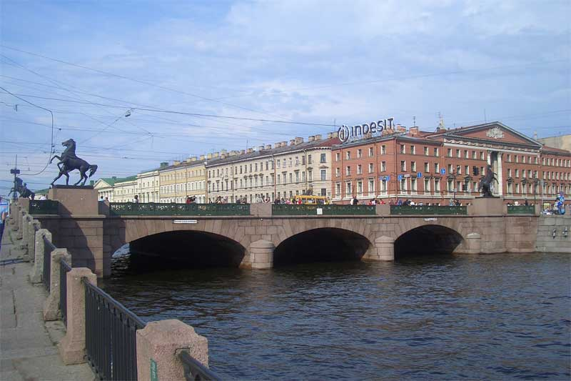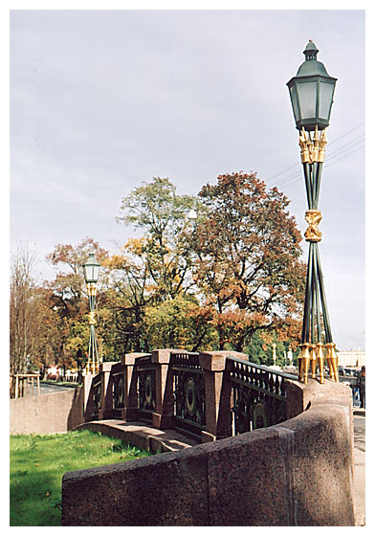

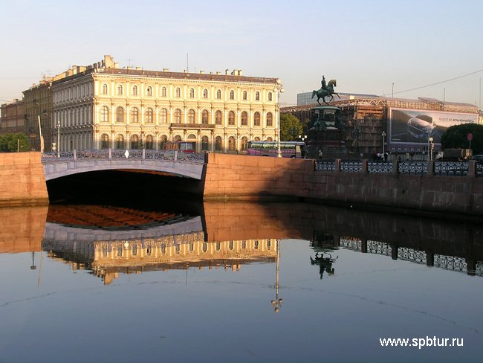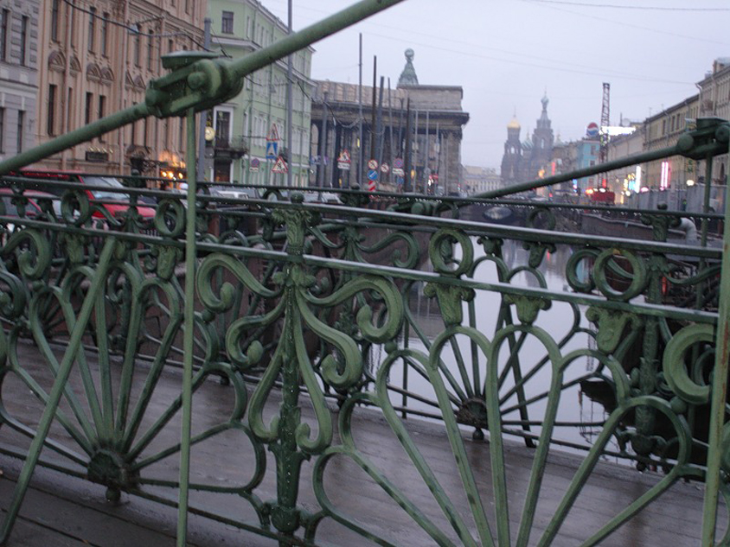

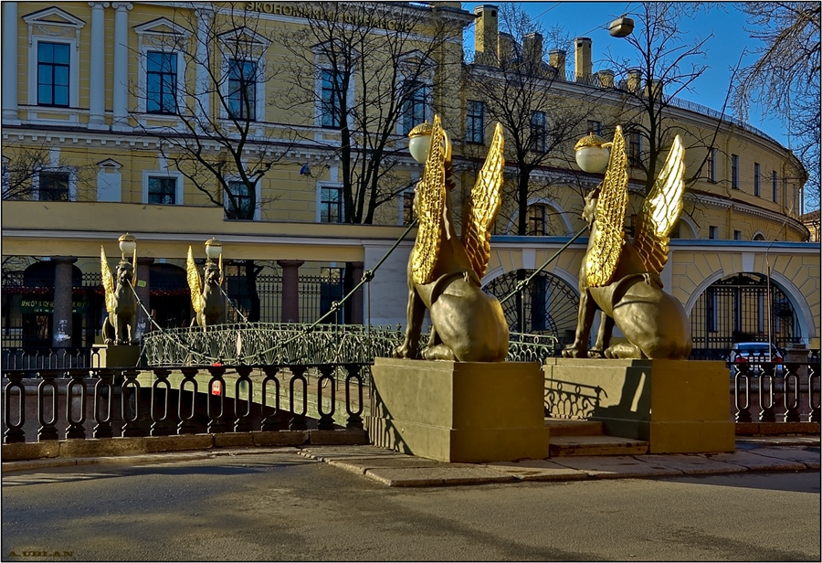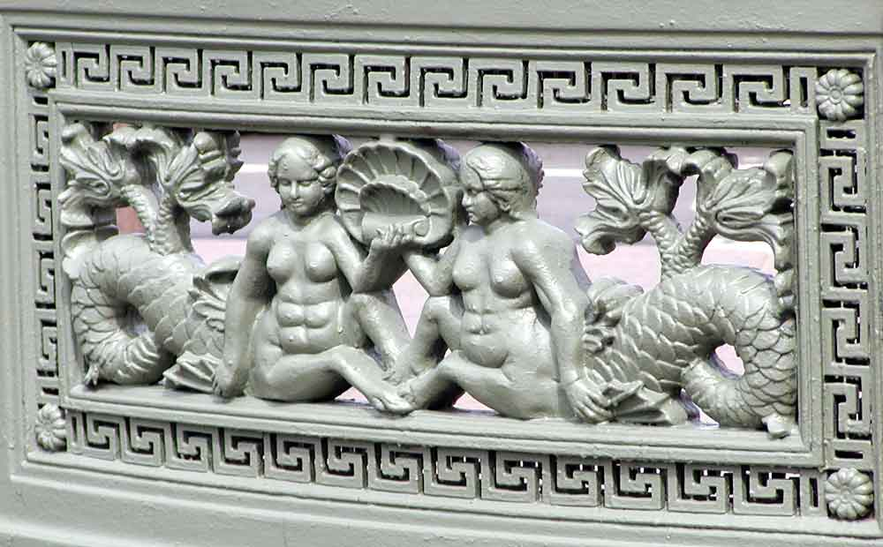

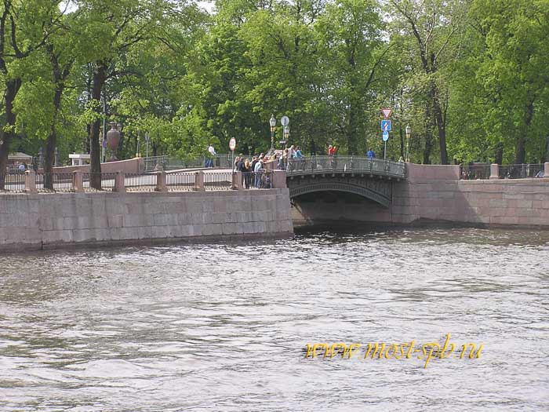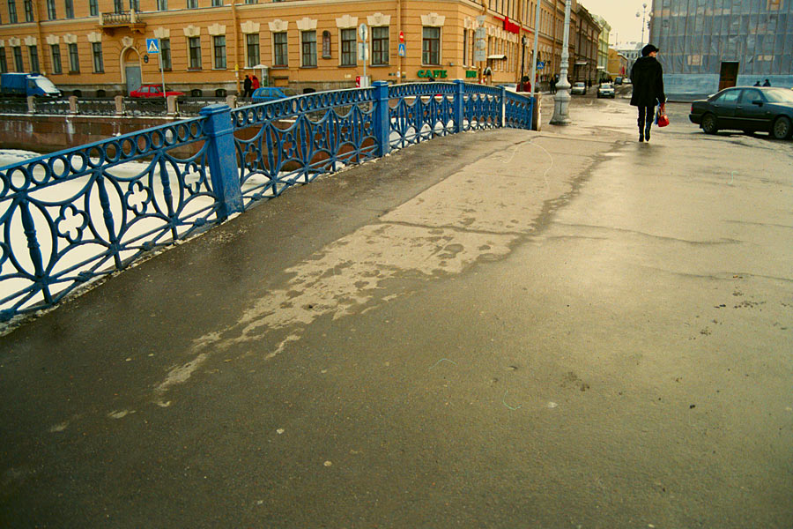

- Определите, к какому из дворцов относится высказывание:

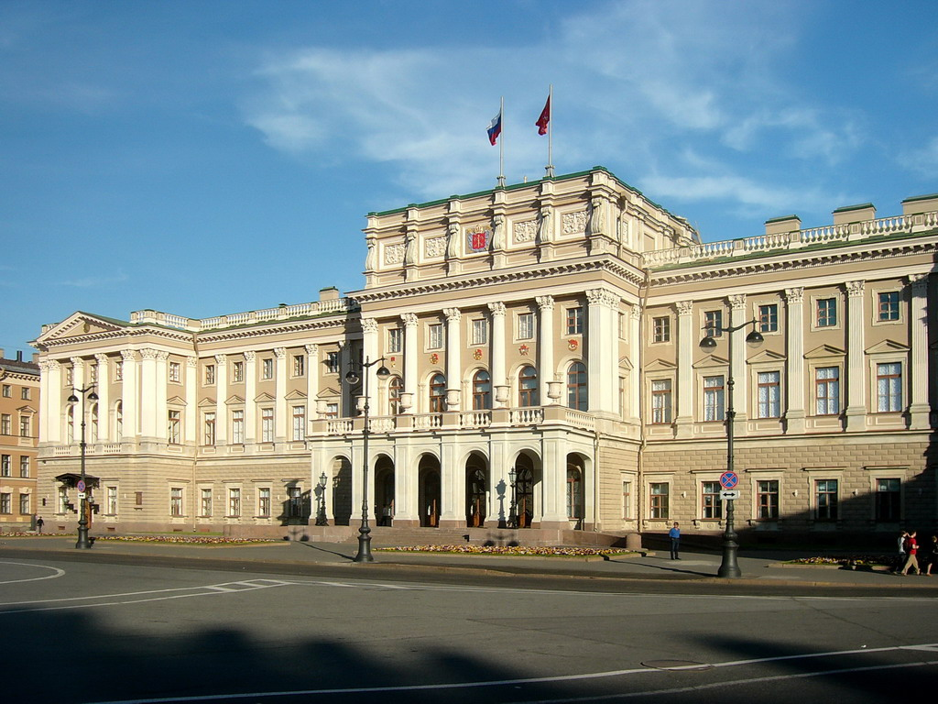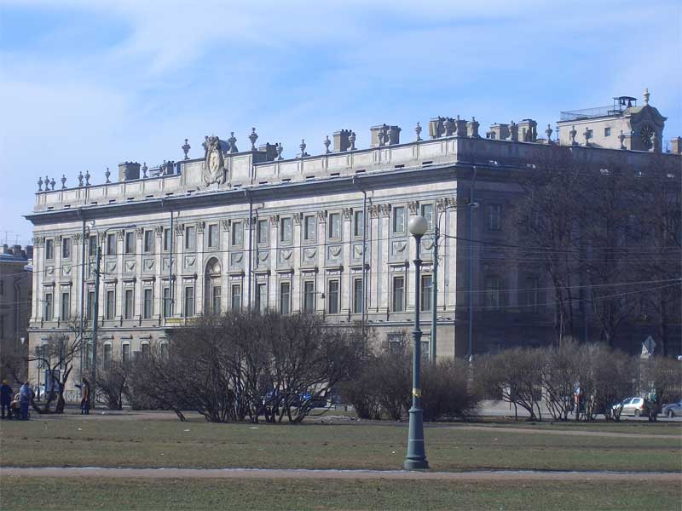
Мариинский дворец Мраморный дворец

- Этот дворец входит в ансамбль Исаакиевской площади;
- Дворец является филиалом Русского музея;
- Архитектор А.И. Штакеншнейдер;
- Архитектор Антонио Ринальди;
- С 1937 во дворце располагался Центральный музей Ленина;
- Дворец был родовым домом династии Романовых;
- Дворец был резиденцией князей Лейхтенбергских в Санкт- Петербурге
- Во дворце с 1825-1839годы размещалась Николаевское кавалерийское училище;
- С 1994 года - место заседаний городского парламента – Законодательного собрания Санкт Петербурга;
- В настоящее время дворец используется для проведения различных конгрессов;

III. Найди соответствие:
Нарвские ворота | Венчает статуя ангела, попирающего змею.
Александровская колонна | Сооружены в память победы в русско-турецкой войне 1828г.
Казанский собор | Возведены в память победы в Отечественной войне 1812г.
Московские ворота | Похоронен фельдмаршал М.И. Кутузов

IV. Верно ли утверждение? ( да, нет)
- В XIX в. Петербург называли военной столицей…
- В XIX в. все мостовые были деревянными…
- В Петербурге не было службы охраны общественного порядка…
- Большинство купцов и хозяев лавок в XIX в. были иностранцы…
- В XIX в. в основном петербуржцы вели праздный образ жизни…

- Тест:
- Назовите архитектурные памятники нашего города, посвященные войне 1812г.
  - Александровская колонна
  - Ростральные колонны
  - Зимний дворец

- Какой вид отдыха был популярен у петербуржцев в разное время года?
- Балы
- Ассамблеи
- Туризм

- Какое событие произошло на Сенатской площади 14 декабря 1825г.?
- Выставка А.С. Пушкина
- Восстание декабристов
- Коронация Николая II

- Какое значение было у слова «салон» в пушкинское время?
- Помещение для выставок
- Магазин, где продаются произведения искусства
- Литературно-художественный кружок для избранных, который собирается в доме частного лица

- Какие высшие учебные заведения существовали в Петербурге в XIXв. ?
- Смольный институт
- Институт корпуса инженеров путей сообщения
- Пажеский корпус

VI. Кроссворд:

2
1
3
4
5

  - Верхняя, завершающая часть колонны?
  - Главная балка, опирающаяся на колонны?
  - Часть между архитравом и карнизом?
  - Соединение в одной композиции элементов различных стилей?
  - Выступающий вперед край кровли?

Серебряный век

- Один из литературных центров «Серебряного века», который находился на 7 линии Васильевского острова:
а) Дом Мурузи
б) Квартира Ф. Сологуба
в) «Башня» В. Иванова
- Почти четверть века существовал этот знаменитый литературный салон «Серебряного века». Собирался он в одной из квартир дома Мурузи. Назовите хозяина этой квартиры:
- В канун нового 1912 года в Петербурге было открыто кабаре на Михайловской площади. Здесь устраивались театральные представления, лекции, поэтические и музыкальные вечера. Укажите названия кабаре и инициатора его создания.
- На протяжении многих лет она «царствовала» в Александринском театре, ее талант и красота пленяли всех. О ком идет речь:
а) М.Г. Савина
б) П.А. Стрепетова
в) Е.И. Колосова
- За удивительный актерский талант ей прощали все: и некрасивость, и скандальный характер. В Третьяковской галерее хранится ее портрет. Работы И.Е. Репина. О ком идет речь?
а) М.Г. Савина
б) В.Ф. Комиссаржевская
в) П.А. Стрепетова
- В 1904 году В.Ф. Комиссаржевская открыла свой театр, который располагался
а) на Литейном проспекте
б) в Пассаже
в) в Михайловском дворце
- В 1906 году театр В.Ф. Комиссаржевской переехал на улицу:
а) Офицерскую
б) Михайловскую
в) Зодчего Росси
- Роль Пьеро в «Балаганчике» А.Блока блистательно сыграл начинающий режиссер:
а) А.С. Суворин
б) В.Э. Мейерхольд
в) В.А. Казанский
- Эта маленькая балерина являлась царицей балета. Ее дворец на Петроградской стороне – память о ней. Речь идет о …
- Этой оперной звезде начала 20 века А.А. Ахматова посвятила строки:
«И опять тот голос знакомый
Будто эхо горного грома,
Ни на что на земле не похожий,
Он несется как вестник Божий,
Настигая нас вновь и вновь». Речь идет о …
- Формирование «Мира искусства» началось с:
а) издания журнала «Мир искусства»
б) выставки русских и финских художников в 1898 г.
- Создатель «Мира искусства»
а) А. Бенуа
б) С. Дягилев
в) В. Серов
- Меценатом «Мира искусства» стала:
а) М. Тенишева
б) Н. Оболенская
в) Е. Трубецкая
- Этот художник не принадлежал к «Миру искусства»:
а) Е. Лансере
б) Е. Добужинский
в) В. Поленов
- Архитектор, работающий в стиле эклектика:
а) Гоген
б) Штакеншнейдер
в) Тома-де-Томон
- Здания, построенные в стиле эклектика:
а) Мариинский дворец
б) Строгановский дворец
в) Дворец Белосельских-Белозерских
- Церковь Воскресения Христова находится на:
а) Адмиралтейском канале
б) Крюковом канале
в) Екатерининском канале
- Архитекторы церкви Воскресения Христова:
а) Альфред Парланд
б) Отец Митрофаний
в) Огюст Монферран
- Для архитектуры модерна характерно:
а) синтез искусств
б) принцип проектирования «изнутри наружу»
в) криволинейные фронтоны
г) растительный орнамент
д) наличие ордера
- В стиле модерн работали архитекторы:
а) А. Штакеншнейдер
б) А. Гоген
в) Ф. Лидваль
- В стиле модерн построены:
а) Елисеевский магазин
б) ДК им. М. Горького
в) особняк М. Кшесинской

